Les arbres à la manière de …
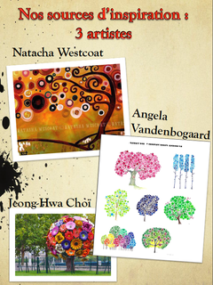

Voici trois artistes qui ont travaillé sur les arbres.
Allez découvrir sur internet leur travail et réalisez vous même votre arbre !
Je vous mets une silhouette qui peut être imprimée.

Matériel :
*Une feuille Canson grand format avec la silhouette imprimée
*des feutres d’une même couleur mais avec des tons et des dégradés différents
*des feutres de différentes couleurs
*des catalogues pour découper
*des ciseaux si choix du découpage + colle
*un cahier de brouillon pour les essais couleur
Indications :
*Si choix des feutres : soit la même couleur mais dans différents tons, soit des couleurs proches qui se marient bien d’où les essais sur cahier de brouillon. Exemple : couleurs chaudes / couleurs froides …
* La taille des ronds : soit identiques soit de différentes tailles
Importance de tester puis de faire des choix et enfin de s’y tenir sur sa production finale.
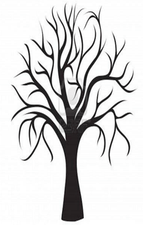

Voici des réalisations possibles.

